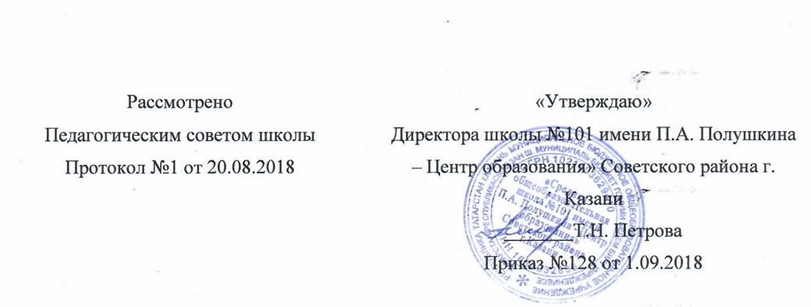

ПОЛОЖЕНИЕ
о порядке разработки и утверждения рабочих программ

учебных предметов, элективных курсов, реализуемых в МБОУ «Средняя общеобразовательная школа № 101- Центр образования» Советского района г.Казани

1 Общие положения.
  - Настоящее положение о рабочей программе (далее-Положение) регулирует оформление, структуру, порядок разработки, утверждения и хранения рабочих программ учебных предметов, курсов, в том числе курсов внеурочной деятельности МБОУ «Школа № 101- Центр образования (далее-Школа).
  - Положение разработано в соответствии с:
    - Федеральным законом РФ от 29 декабря 2012 года №273-ФЗ «Об образовании в Российской Федерации»;
    - Порядком организации и осуществления образовательной деятельности по основным общеобразовательным программам – образовательным программам начального общего, основного общего и среднего общего образования, утв. приказом Минобрнауки России от 30.08.2013 № 1015;
-Федеральным государственным образовательным стандартом начального общего образования, утв. Приказом Минобрнауки России от 6.10.2009 №373, ред. от 31.12.2015;
-Федеральным государственным образовательным стандартом основного общего образования, утв. Приказом Минобрнауки России от 17.12.2010 №1897, ред. от 31.12.2015;
-Федеральным государственным образовательным стандартом среднего общего образования, утв. Приказом Минобрнауки России от 17.05.2012 № 413, ред. от 29.06.2017;

  - Рабочая программа учителя (далее - Программа) – часть основной образовательной программы (далее- ООП) соответствующего уровня общего образования, входящая в ее содержательный раздел.

Структура рабочей программы
  - Структура рабочей программы определяется настоящим Положением с учетом требований ФГОС.
  - Обязательные разделы рабочей программы учебных предметов, курсов:
- планируемые результаты освоения учебных предметов, курса;
- содержание учебных предметов, курса;
- тематическое планирование с указанием количества часов, отводимых на освоение каждой темы.

  - Обязательные разделы рабочей программы курсов внеурочной деятельности:
-результаты освоения курса внеурочной деятельности;
- содержание курса внеурочной деятельности с указанием форм организации и видов деятельности;
-тематическое планирование.
  - . Рабочую программу учителя дополняют приложения, которые составляет учитель (группа учителей) самостоятельно в соответствии с его компетенцией.
    - .Приложение 1 представляет календарно-тематическое планирование, которое включает в себя следующие разделы:

№ урока | Тема | Дата
 |  | план | факт

    - Календарно-тематическое планирование курсов внеурочной деятельности:

№ урока | Тема | Дата
 |  | план | факт
Количество учебных часов по предмету в рабочей программе должно соответствовать годовому количеству учебных часов по учебному плану школы на текущий учебный год. В случае несоответствия количества часов необходимо обосновать изменения в пояснительной записке. При внесении изменений в тематику, логику изменения включения в учебный процесс, количество, продолжительность контрольных работ и т.д. необходимо представить обоснования изменений в пояснительной записке.

  - Приложение 2 представляет критерии оценивания и материалы контрольно-оценочных средств для проведения текущего контроля и промежуточной аттестации в формах, утвержденных учебным планом на текущий год.

  - Приложение 3 представляет календарно-тематический план дистанционного модуля (в случае, если процесс обучения организован дистанционно), который включает в себя следующие разделы:

Дата занятия | Тема и ресурс | Форма проведения

2.7. Учитель самостоятельно может вносить необходимые корректировки в структуру календарно-тематического планирования, исходя из специфики преподаваемого предмета.

Порядок разработки рабочей программы
  - Рабочая программа разрабатывается на тот период реализации ООП, который равен сроку освоения дисциплины учебного плана или курса внеурочной деятельности.
  - Рабочая программа утверждается в составе ООП (по уровням общего образования) приказом директора школы.
  - Педагогический работник обязан предоставить рабочую программу на заседании методического объединения, соответствующим протоколом которого фиксируется факт рассмотрения рабочей программы.
  - Допускается разработка рабочей программы коллективом педагогов одного предметного методического объединения.

Оформление и хранение рабочей программы
  - На титульном листе (Приложение 1) рабочей программы указываются:
- наименование ОУ;
- фамилия, имя, отчество: учителя, квалификационная категория составителя рабочей программы;
- год составления рабочей программы;
- грифы рассмотрения, согласования и утверждения рабочей программы.

  - Рабочая программа оформляется в электронном и печатном варианте.
  - Прошивка печатной рабочей программы не требуется.
  - Планируемые даты проставляются за весь учебный год по неделям.
  - Даты в календарно-тематическом планировании по плану впечатываются на весь учебный год, а по факту вписываются ручкой черного цвета.
  - Печатная версия рабочей программы хранится у заместителя директора, курирующего предмет в течение текущего учебного года ; электронный вариант хранится у учителя.
  - Электронная версия рабочей программы форматируется в редакторе Word шрифтом Times
New Roman.
  - Печатная версия рабочей программы дублирует электронную версию.
  - Рабочая программа действительна и хранится в течение всего периода её реализации.

Порядок утверждения рабочих программ
  - Рабочие программы рассматривают на заседании педагогического Совета после рассмотрении и утверждении Учебного плана на следующий учебный год, затем рассматривают на заседаниях предметных методических объединений (в конце учебного года, в мае).
  - Учитель представляет рабочую программу на заседание методического объединения учителей-предметников на предмет соответствия установленным требованиям. В протоколе заседания методического объединения учителей- предметников указывается факт соответствия рабочей программы установленным требованиям (конец августа, перед началом учебного года).
  - Рабочую программу представляют на согласование заместителю директора по учебной работе (до 1 сентября текущего года). Заместитель директора школы в титульном листе под грифом "Согласовано" ставит дату, подпись.
  - Рабочая программа утверждается ежегодно в начале учебного года (до 1 сентября текущего года) приказом директора школы по основной деятельности.

Срок действия данного положения

6.1 Данное Положение вступает в силу со дня своего утверждения. Срок действия не ограничен (или до момента введения нового Положения)

